# 耳机在线购物系统详细需求文档

## 1. 项目概述

本项目旨在创建一个专注于耳机销售的在线购物系统。系统的主要目标是提供用户友好的界面，使用户能够轻松查看和购买各种耳机产品。该系统仅有一个卖家和一个耳机商品。

## 2. 功能需求

日历

### **2.1 耳机管理**

- **登录与注销**：

- 卖家应能够登录到卖家后台，通过提供用户名和密码。

- 卖家可以注销登录，以确保账户安全。

- **发布耳机商品**：

- 卖家可以发布耳机商品，包括以下信息：

- 商品名称

- 商品描述

- 商品图片（支持多个图片）

- 商品价格

- 耳机类型（例如：入耳式、头戴式）

- 耳机品牌

- 库存數量

- 产品状态（上架/下架）

|  |  |
| --- | --- |
| **描述项** | **说明** |
| 用例名称 | 卖家发布商品 |
| 标识符 |  |
| 用例描述 | 卖家在首页发布一个商品 |
| 参与者 | 卖家 |
| 优先级 | 高 |
| 前置条件 | 1. 卖家已登录 |
| 后置条件 |  |
| 基本操作流程 | 1. 卖家点击发布商品按钮 2. 卖家填写新商品的信息 3. 系统反馈卖家是否发布成功 |
| 可选操作流程 |  |
| 字段列表 |  |
| 非功能需求 | 系统响应时间不能超过60秒 |
| 业务规则 | 无 |
| 设计约束 | 无 |

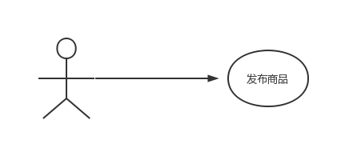

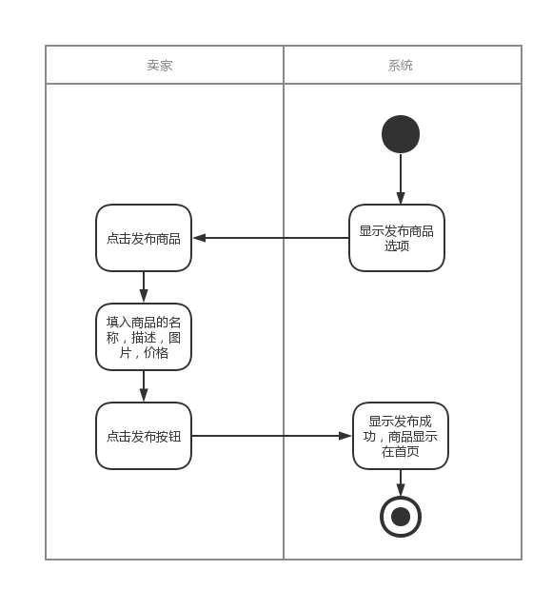

- **编辑和删除耳机商品**：

- 卖家可以随时编辑商品信息，包括价格、库存数量等。

- 卖家可以删除耳机商品。

|  |  |
| --- | --- |
| **描述项** | **说明** |
| 用例名称 | 撤销商品 |
| 标识符 |  |
| 用例描述 | 卖家撤销商品 |
| 参与者 | 卖家、系统 |
| 优先级 | 高 |
| 前置条件 | 卖家登录网站  商品存在 |
| 后置条件 | 无 |
| 基本操作流程 | 1卖家登录网站  2系统显示商品的图片、名称、价格、状态  3卖家点击撤销商品按钮  4系统删除商品数据库并显示商品已下架 |
| 可选操作流程 |  |
| 字段列表 |  |
| 非功能需求 | 系统响应时间不能超过60秒 |
| 业务规则 | 无 |
| 设计约束 | 无 |
|  |  |

- **查看历史耳机商品列表**：

- 卖家可以查看已发布的历史耳机商品列表，包括每个商品的销售状态和交易历史。

### **2.2 购买流程**

- **浏览耳机商品**：

- 用户可以浏览耳机商品列表，查看商品的名称、价格、描述、图片等详细信息。

- 用户可以使用筛选功能来缩小搜索结果范围。

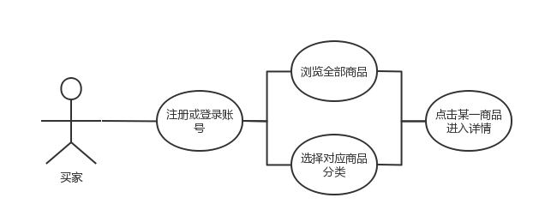

|  |  |
| --- | --- |
| **描述项** | **说明** |
| 用例名称 | 买家浏览商品 |
| 标识符 |  |
| 用例描述 | 买家浏览首页浏览商品，点击商品后跳转页面查看该商品的商品详情。 |
| 参与者 | 买家、系统 |
| 优先级 | 高 |
| 前置条件 | 买家进入在线网站 |
| 后置条件 | 无 |
| 基本操作流程 | 1. 买家进入在线网站 2. 系统显示商品的图片、名称、价格 3. 买家点击商品 4. 系统显示商品详情页面：商品名称，商品描述，商品图片和商品价格 5. 买家查看商品的详细信息 |
| 可选操作流程 | 3.1.买家选择商品分类 |
| 字段列表 |  |
| 非功能需求 | 系统响应时间不能超过60秒 |
| 业务规则 | 无 |
| 设计约束 | 无 |

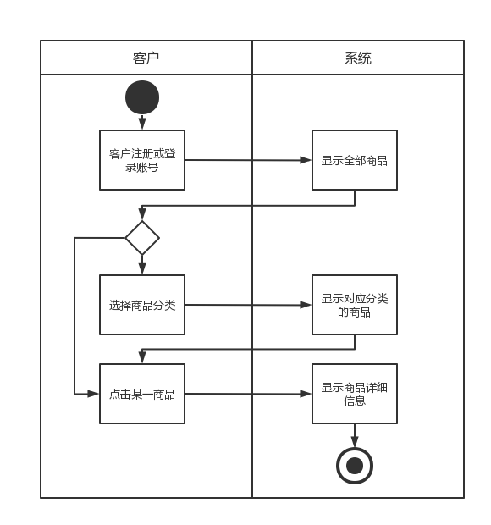

- **选择购买**：

- 用户可以选择购买一个耳机商品，此时需要提供以下信息：

- 姓名

- 联系电话

- 邮寄地址

|  |  |
| --- | --- |
| **描述项** | **说明** |
| 用例名称 | 买家购买商品 |
| 标识符 |  |
| 用例描述 | 买家选择商品进行购买 |
| 参与者 | 买家、系统 |
| 优先级 | 高 |
| 前置条件 | 1. 商品已上架 2. 商品没有冻结 3. 商品还有库存 |
| 后置条件 | 无 |
| 基本操作流程 | 1. 进入在线网站 2. 买家浏览商品后选择一个商品 3. 买家点击购买 4. 买家输入相关信息并提交 5. 线下交易 |
| 可选操作流程 |  |
| 字段列表 |  |
| 非功能需求 | 系统响应时间不能超过60秒 |
| 业务规则 | 无 |
| 设计约束 | 无 |

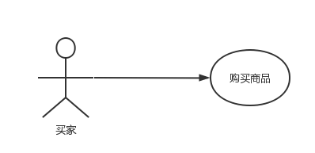

- **交易管理**：

- 一旦用户提交购买请求，耳机商品将被标记为“已预订”状态，不再对外销售。

- 用户和卖家协商交易细节，如支付方式和交货时间。

- 如果交易成功，卖家可以将耳机商品标记为“已售出”并记录交易信息。

- 如果交易失败，卖家可以将耳机商品标记为“未售出”，恢复上线。

### **2.3 用户管理（卖家）**

|  |  |
| --- | --- |
| **描述项** | **说明** |
| 用例名称 | 用户修改信息 |
| 标识符 |  |
| 用例描述 | 用户修改系统默认填写信息 |
| 参与者 | 用户、系统 |
| 优先级 | 高 |
| 前置条件 | 用户成功登录账号 |
| 后置条件 | 显示购物网站首页 |
| 基本操作流程 | 1. 用户登录系统账号 2. 用户点击修改信息 3. 用户填入新信息 4. 用户点击确认修改 5. 系统反馈是否修改成功 |
| 可选操作流程 |  |
| 字段列表 |  |
| 非功能需求 | 系统响应时间不能超过60秒 |
| 业务规则 | 无 |
| 设计约束 | 无 |

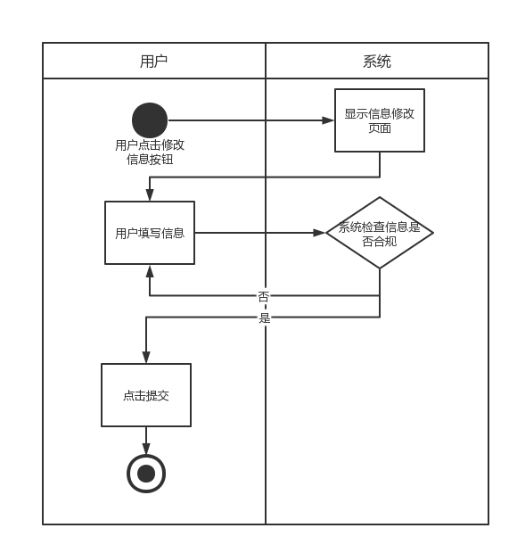

**修改密码**：

- 卖家可以修改密码以保护其账户。

|  |  |
| --- | --- |
| **描述项** | **说明** |
| 用例名称 | 用户修改密码 |
| 标识符 |  |
| 用例描述 | 用户修改系统账号密码 |
| 参与者 | 用户、系统 |
| 优先级 | 高 |
| 前置条件 | 用户成功登录账号 |
| 后置条件 | 显示购物网站首页 |
| 基本操作流程 | 1. 用户登录系统账号 2. 用户点击修改密码 3. 用户填入旧密码 4. 系统反馈旧密码是否正确 5. 用户填入新密码 6. 系统反馈新密码是否规范 7. 用户填入确认密码 8. 系统反馈确认密码是否规范并验证两次密码输入是否一致 9. 用户点击确认修改 10. 系统反馈是否修改成功 |
| 可选操作流程 |  |
| 字段列表 |  |
| 非功能需求 | 系统响应时间不能超过60秒 |
| 业务规则 | 无 |
| 设计约束 | 无 |

- **查看购买者信息**：

- 卖家可以查看意向购买人的联系信息，以方便协商交易。

|  |  |
| --- | --- |
| **描述项** | **说明** |
| 用例名称 | 商家查看意向购买人信息 |
| 标识符 | GXP-1 |
| 用例描述 | 商家在后台查看购买人所希望购买的商品信息与购买人所填写的信息 |
| 参与者 | 卖家、系统 |
| 优先级 | 高 |
| 前置条件 | 卖家登录，打开意向购买人界面 |
| 后置条件 | 无 |
| 基本操作流程 | 1.卖家打开网站  2.登录卖家账号  3.打开购买人意向页面 |
| 可选操作流程 |  |
| 字段列表 |  |
| 非功能需求 | 系统响应时间不能超过60秒 |
| 业务规则 | 无 |
| 设计约束 | 无 |

- **商品冻结**：

- 卖家可以冻结某个商品，以防止多个用户同时购买。

|  |  |
| --- | --- |
| **描述项** | **说明** |
| 用例名称 | 冻结商品 |
| 标识符 |  |
| 用例描述 | 卖家冻结商品，是商品不可购买 |
| 参与者 | 卖家、系统 |
| 优先级 | 高 |
| 前置条件 | 卖家登录在线网站  商品存在且可购买 |
| 后置条件 | 无 |
| 基本操作流程 | 1.卖家登录在线网站  2.系统显示商品的图片、名称、价格、状态  3.卖家点击冻结商品按钮  4.系统修改该商品状态为冻结 |
| 可选操作流程 |  |
| 字段列表 |  |
| 非功能需求 | 系统响应时间不能超过60秒 |
| 业务规则 | 无 |
| 设计约束 | 无 |

### **2.4 用户界面**

- **响应式设计**：

- 用户界面应该采用响应式设计，以适应各种设备，包括桌面电脑、平板电脑和手机。

- **商品搜索**：

- 提供搜索栏，让用户能够搜索特定的耳机商品。

- **购物车**：

- 允许用户将多个商品添加到购物车，然后一次性完成购买。

## 3. 非功能需求

- **安全性**：

- 用户个人信息需要得到保护，包括加密存储用户数据和支付信息。

- 卖家账户需要安全，包括防止未经授权的访问。

- **性能**：

- 系统应该能够处理多个同时在线用户，确保流畅的用户体验。

- **可用性**：

- 用户界面应直观易用，提供清晰的导航和用户指南。

- **可靠性**：

- 系统应保持稳定运行，确保交易信息的准确性。

## 4. 数据模型

- **耳机商品表**：

- 商品ID

- 商品名称

- 商品描述

- 商品图片链接

- 商品价格

- 耳机类型

- 耳机品牌

- 库存数量

- 产品状态（上架/下架）

- 卖家ID

- **用户表**：

- 用户ID

- 用户名

- 密码（加密存储）

- 用户类型（卖家或买家）

- **交易记录表**：

- 交易ID

- 商品ID

- 买家姓名

- 联系电话

- 邮寄地址

- 交易状态（成功/失败）

## 5. 批准

该需求文档已经获得了我们小组成员的批准。